Clase 14

Ejercicios

Ejercicio1
consulta
DROP TABLE IF EXISTS dbo.artistas_copia;

SELECT *
INTO dbo.artistas_copia
FROM dbo.artistas;

Salida

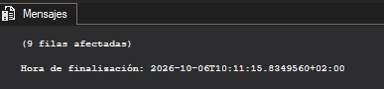

Ejercicio 2
Consulta
DROP TABLE IF EXISTS dbo.usuarios_latam;

SELECT usuario_id, nombre_usuario, pais, plan_suscripcion
INTO dbo.usuarios_latam
FROM dbo.usuarios
WHERE pais IN ('MX', 'AR', 'CO', 'PR');

Resultado


Consulta ordenada del resultado

SELECT TOP (1000) [usuario_id]
,[nombre_usuario]
,[pais]
,[plan_suscripcion]
FROM [SonoraDB].[dbo].[usuarios_latam]
ORDER BY pais, nombre_usuario

Resultado
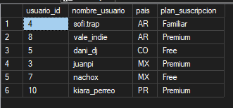

Ejercicio 3
Consulta para crear la tabla
DROP TABLE IF EXISTS dbo.stg_usuarios_2309
select *
into dbo.stg_usuarios_2309
from dbo.usuarios
where 1=0;

salida
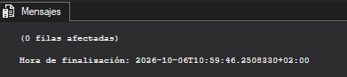
comprobación que no hay filas
SELECT *
FROM dbo.stg_usuarios_2309;

Salida
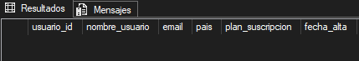

Comprobación de la estructura
SELECT *
FROM INFORMATION_SCHEMA.COLUMNS
WHERE TABLE_NAME = 'stg_usuarios_2309'
AND TABLE_SCHEMA = 'dbo';

Resultado

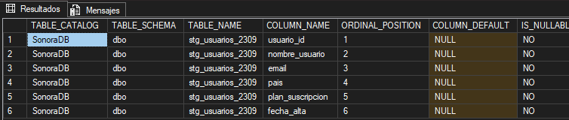

Se podría insertar dos veces una fila con usuario_id=1 si se podría ya que en una cta no se compian las claves primarias ni las restricciones que tuviera la tabla de origen y una fila con email en null la respuesta a esta pregunta es que depende ya que todo depende de si la tabla de origen permitía nulos o no ya que eso si se hereda

Ejercicio 4

Creación de la tabla
DROP TABLE IF EXISTS dbo.anuncios_emitidos
select reproduccion_id,usuario_id , fecha_hora , dispositivo
into dbo.anuncios_emitidos
from dbo.reproducciones
where tipo_contenido = N'Anuncio';

resultado
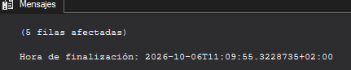ç

Muestra ordenada
select *
from dbo.anuncios_emitidos
order by reproduccion_id

salida
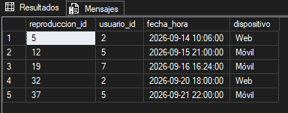

Ejercicio 5
Consulta corregida
SELECT
u.pais AS pais_usuario,
a.pais AS pais_artista,
COUNT(*) AS total_reproducciones
INTO dbo.cruce_paises
FROM dbo.reproducciones AS r
JOIN dbo.usuarios AS u ON u.usuario_id = r.usuario_id
JOIN dbo.canciones AS c ON c.cancion_id = r.cancion_id
JOIN dbo.artistas AS a ON a.artista_id = c.artista_id
WHERE r.tipo_contenido = N'Canción'
AND r.segundos_escuchados >= 30
GROUP BY u.pais, a.pais;

Resultado
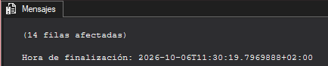

Los problemas presentes son que las tablas no tenían alias por lo que había un problema de duplicados y el segundo problema presente es que las columnas calculadas en una cta exigen tener un alias obligatorio

Ejercicio 6
Creación de la tabla
drop table if exists dbo.canciones_ficha

select c.cancion_id, c.titulo,
cast(c.duracion_seg / 60.0 as decimal(4,1))as duracion_min,
cast( case when c.duracion_seg >= 300 then 'Larga'
when c.duracion_seg between 180 and 299 then 'Media'
else 'Corta'
END AS varchar(10)) AS categoria

into dbo.canciones_ficha
from dbo.canciones as c

salida
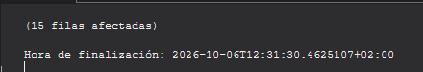

Comprobación de los tipos creados

SELECT *
FROM INFORMATION_SCHEMA.COLUMNS
WHERE TABLE_NAME = 'canciones_ficha'
AND TABLE_SCHEMA = 'dbo';

resultado
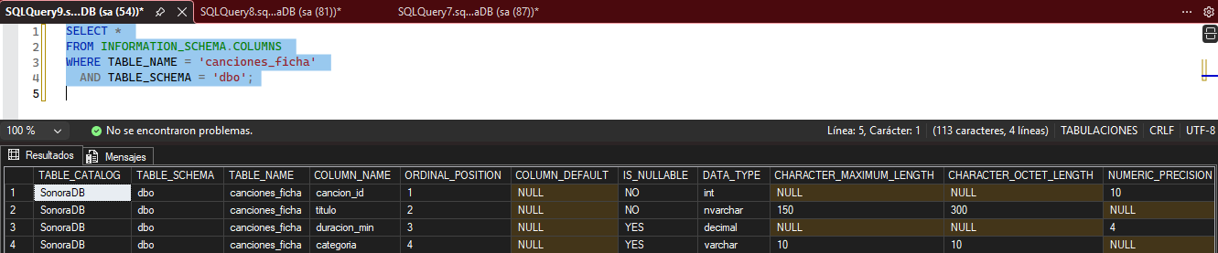

Cuenta de las canciones de cada categoría

select categoria, count(categoria) as numerocanciones
from dbo.canciones_ficha
group by categoria
order by categoria asc
resultado
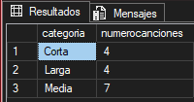

Ejercicio 7
Creación de la tabla
DROP TABLE IF EXISTS dbo.seguimiento_lanzamientos;

SELECT cancion_id,
titulo,
fecha_lanzamiento,
CAST(N'Sin revisar' AS nvarchar(30)) AS estado,
CAST(NULL AS nvarchar(100)) AS revisado_por,
CAST(NULL AS date) AS fecha_revision
INTO dbo.seguimiento_lanzamientos
FROM dbo.canciones
WHERE fecha_lanzamiento >= '2026-08-01';
GO

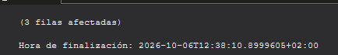

Primera revisión

UPDATE dbo.seguimiento_lanzamientos
SET estado = N'Revisado: apta para portada',
revisado_por = N'Carmen Lozano',
fecha_revision = '2026-09-23'
WHERE titulo = N'Galaxia Dembow';
GO

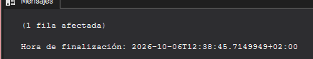

Tabla ordenada por fecha de lanzamiento
SELECT cancion_id,
titulo,
fecha_lanzamiento,
estado,
revisado_por,
fecha_revision
FROM dbo.seguimiento_lanzamientos
ORDER BY fecha_lanzamiento ASC;

Resultado
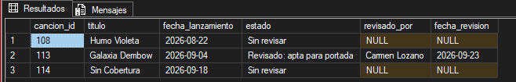

Ejercicio 8
Consulta
DROP TABLE IF EXISTS dbo.catalogo_completo;

SELECT c.cancion_id,
c.titulo,
a.nombre AS artista,
a.pais AS pais_artista,
g.nombre AS genero,
gp.nombre AS genero_padre
INTO dbo.catalogo_completo
FROM dbo.canciones AS c
JOIN dbo.artistas AS a ON a.artista_id = c.artista_id
JOIN dbo.generos AS g ON g.genero_id = c.genero_id
JOIN dbo.generos AS gp ON gp.genero_id = g.genero_padre_id;
GO

Resultado
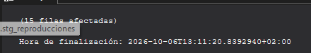

Contado de las canciones por subgénero
SELECT genero_padre,
COUNT(*) AS canciones
FROM dbo.catalogo_completo
GROUP BY genero_padre
ORDER BY canciones DESC, genero_padre ASC;+

Salida
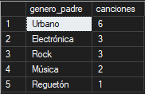

Ejercicio 9
Creación de la tabla
DROP TABLE IF EXISTS dbo.actividad_usuarios;

SELECT
usu.usuario_id,
usu.nombre_usuario,
usu.plan_suscripcion,
COUNT(CASE WHEN rep.tipo_contenido = 'Canción' AND rep.segundos_escuchados >= 30 THEN 1 END) AS validas,
COUNT(CASE WHEN rep.tipo_contenido = 'Canción' AND rep.segundos_escuchados < 30 THEN 1 END) AS saltos,
COUNT(CASE WHEN rep.tipo_contenido = 'Anuncio' THEN 1 END ) AS Anuncios
INTO dbo.actividad_usuarios
FROM dbo.usuarios AS usu
LEFT JOIN dbo.reproducciones AS rep ON rep.usuario_id = usu.usuario_id
GROUP BY
usu.usuario_id,
usu.nombre_usuario,
usu.plan_suscripcion;

resultado
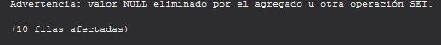

Mostrado
SELECT [usuario_id]
,[nombre_usuario]
,[plan_suscripcion]
,[validas]
,[saltos]
,[Anuncios]
FROM [SonoraDB].[dbo].[actividad_usuarios]
order by usuario_id

resultado

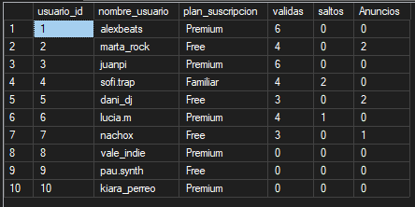

Ejercicio 10

Cte recursiva
DROP TABLE IF EXISTS dbo.organigrama_plano;

WITH arbol AS (
-- Caso base el CEO quien no tiene jefe
SELECT empleado_id, nombre, puesto, jefe_id, 0 AS nivel,
CAST(nombre AS nvarchar(500)) AS ruta
FROM dbo.empleados
WHERE jefe_id IS NULL

UNION ALL

-- Caso recursivo
SELECT e.empleado_id, e.nombre, e.puesto, e.jefe_id, a.nivel + 1,
CAST(a.ruta + N' > ' + e.nombre AS nvarchar(500))
FROM dbo.empleados AS e
JOIN arbol AS a ON e.jefe_id = a.empleado_id
)
SELECT empleado_id, nombre, puesto, nivel, ruta
INTO dbo.organigrama_plano
FROM arbol;

Resultado
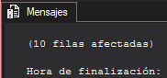

Cuenta los empleados
SELECT nivel,
COUNT(*) AS empleados
FROM dbo.organigrama_plano
GROUP BY nivel
ORDER BY nivel ASC;

Resultado
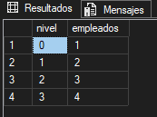

Lista con like

SELECT nombre, puesto, nivel
FROM dbo.organigrama_plano
WHERE ruta LIKE N'%Raúl Benet%'
ORDER BY nivel ASC, nombre ASC;

Resultado
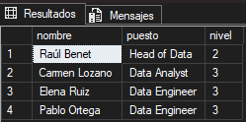

Ejercicio 11
Creación de la tabla
DROP TABLE IF EXISTS dbo.personas_por_pais;

SELECT pais,
CAST(N'Usuario' AS nvarchar(10)) AS tipo,
nombre_usuario AS nombre
INTO dbo.personas_por_pais
FROM dbo.usuarios
UNION ALL
SELECT pais,
CAST(N'Artista' AS nvarchar(10)) AS tipo,
nombre
FROM dbo.artistas;

Resultado

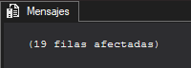

Mostar usarios y clientes por pais

SELECT pais,
SUM(CASE WHEN tipo = N'Usuario' THEN 1 ELSE 0 END) AS usuarios,
SUM(CASE WHEN tipo = N'Artista' THEN 1 ELSE 0 END) AS artistas
FROM dbo.personas_por_pais
GROUP BY pais
ORDER BY usuarios DESC, pais ASC;

Resultado
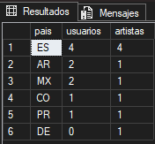

Ejercicio 12
Creación de la foto
DROP TABLE IF EXISTS dbo.foto_usuarios_plan;

SELECT plan_suscripcion,
COUNT(*) AS usuarios
INTO dbo.foto_usuarios_plan
FROM dbo.usuarios
GROUP BY plan_suscripcion;

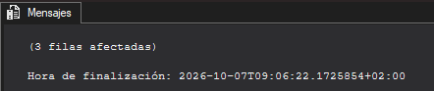

Mostar planes
BEGIN TRAN;

UPDATE dbo.usuarios
SET plan_suscripcion = N'Premium'
WHERE nombre_usuario = N'nachox';

SELECT COALESCE(f.plan_suscripcion, a.plan_suscripcion) AS plan_suscripcion,
f.usuarios AS usuarios_foto,
a.usuarios AS usuarios_ahora
FROM dbo.foto_usuarios_plan AS f
FULL JOIN (
SELECT plan_suscripcion, COUNT(*) AS usuarios
FROM dbo.usuarios
GROUP BY plan_suscripcion
) AS a ON a.plan_suscripcion = f.plan_suscripcion
WHERE COALESCE(f.usuarios, 0) <> COALESCE(a.usuarios, 0);

ROLLBACK;

Resultado
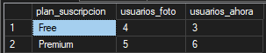

Ejercicio 13

Creación tabla
DROP TABLE IF EXISTS dbo.ranking_artistas_nueva;

SELECT a.artista_id,
a.nombre AS artista,
COUNT(r.reproduccion_id) AS reproducciones_validas,
COUNT(DISTINCT r.usuario_id) AS oyentes
INTO dbo.ranking_artistas_nueva
FROM dbo.artistas AS a
JOIN dbo.canciones AS c ON c.artista_id = a.artista_id
JOIN dbo.reproducciones AS r ON r.cancion_id = c.cancion_id
WHERE r.tipo_contenido = N'Canción'
AND r.segundos_escuchados >= 30
GROUP BY a.artista_id, a.nombre;

ALTER TABLE dbo.ranking_artistas_nueva
ALTER COLUMN artista_id int NOT NULL;

SELECT (SELECT COUNT(*) FROM dbo.ranking_artistas_nueva) AS filas_nueva,
(SELECT COUNT(*) FROM (
SELECT artista_id
FROM dbo.ranking_artistas_nueva
GROUP BY artista_id
HAVING COUNT(*) > 1
) AS repetidos) AS ids_repetidos;

BEGIN TRAN;

DROP TABLE IF EXISTS dbo.ranking_artistas;

EXEC sp_rename N'dbo.ranking_artistas_nueva', N'ranking_artistas';

ALTER TABLE dbo.ranking_artistas
ADD CONSTRAINT PK_ranking_artistas PRIMARY KEY (artista_id);

COMMIT;

SELECT artista,
reproducciones_validas,
oyentes
FROM dbo.ranking_artistas
ORDER BY reproducciones_validas DESC, artista ASC;

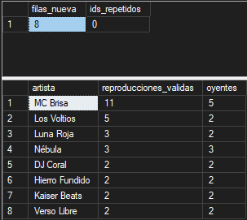

Parte 2

Ejercicio 1
DROP TABLE IF EXISTS #lanzamientos_2026;

SELECT c.cancion_id,
c.titulo,
a.nombre AS artista,
c.fecha_lanzamiento
INTO #lanzamientos_2026
FROM dbo.canciones AS c
JOIN dbo.artistas AS a ON c.artista_id = a.artista_id
WHERE c.fecha_lanzamiento >= '2026-01-01' AND c.fecha_lanzamiento < '2027-01-01';

SELECT artista,
COUNT(*) AS lanzamientos
FROM #lanzamientos_2026
GROUP BY artista
ORDER BY lanzamientos DESC, artista ASC;

Resultado
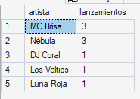

Ejercicio 2
DROP TABLE IF EXISTS #usuarios_pago;

CREATE TABLE #usuarios_pago (
usuario_id INT PRIMARY KEY,
nombre_usuario NVARCHAR(100),
pais CHAR(2),
plan_suscripcion NVARCHAR(20)
);

INSERT INTO #usuarios_pago (usuario_id, nombre_usuario, pais, plan_suscripcion)
SELECT usuario_id, nombre_usuario, pais, plan_suscripcion
FROM dbo.usuarios
WHERE plan_suscripcion IN (N'Premium', N'Familiar');

SELECT pais,
COUNT(*) AS usuarios_pago
FROM #usuarios_pago
GROUP BY pais
ORDER BY usuarios_pago DESC, pais ASC;

Resultado
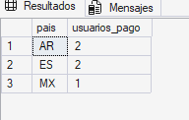

Ejercicio 3
DROP TABLE IF EXISTS #largas;

SELECT cancion_id, titulo, duracion_seg
INTO #largas
FROM dbo.canciones
WHERE duracion_seg > 300;

SELECT COUNT(*) AS canciones_largas FROM #largas;

Resultado
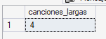

Ejercicio 4
El lote devuelve a=2 y b=2 el lote 2 falla y el lote 3 devuele e=3

Ejercicio 5
DROP TABLE IF EXISTS #validas;

SELECT reproduccion_id,
usuario_id,
cancion_id,
segundos_escuchados,
dispositivo
INTO #validas
FROM dbo.reproducciones
WHERE tipo_contenido = N'Canción' AND segundos_escuchados >= 30;

-- a)
SELECT u.pais,
COUNT(v.reproduccion_id) AS reproducciones,
CAST(SUM(v.segundos_escuchados) / 60.0 AS decimal(10,1)) AS minutos
FROM #validas AS v
JOIN dbo.usuarios AS u ON v.usuario_id = u.usuario_id
GROUP BY u.pais
ORDER BY reproducciones DESC;

-- b)
SELECT c.titulo
FROM dbo.canciones AS c
WHERE NOT EXISTS (
SELECT 1 FROM #validas AS v WHERE v.cancion_id = c.cancion_id
)
ORDER BY c.titulo ASC;

-- c)
SELECT u.nombre_usuario, u.plan_suscripcion
FROM dbo.usuarios AS u
WHERE NOT EXISTS (
SELECT 1 FROM #validas AS v WHERE v.usuario_id = u.usuario_id
);
Resultado
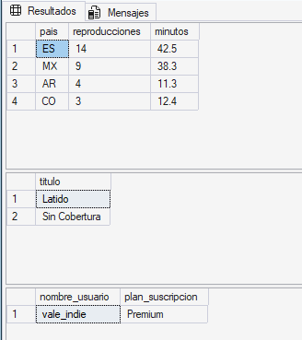

Ejercicio 6
DECLARE @tarifas TABLE (
plan_suscripcion NVARCHAR(20),
tarifa DECIMAL(5,2)
);
INSERT INTO @tarifas VALUES (N'Premium', 0.08), (N'Familiar', 0.08), (N'Free', 0.02);

SELECT u.plan_suscripcion,
CAST(SUM(v.segundos_escuchados) / 60.0 AS decimal(10,1)) AS minutos,
t.tarifa AS euros_minuto,
CAST((SUM(v.segundos_escuchados) / 60.0) * t.tarifa AS decimal(10,2)) AS importe
FROM #validas AS v
JOIN dbo.usuarios AS u ON v.usuario_id = u.usuario_id
JOIN @tarifas AS t ON t.plan_suscripcion = u.plan_suscripcion
GROUP BY u.plan_suscripcion, t.tarifa
ORDER BY importe DESC;

Resultado
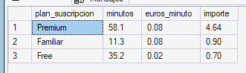

Ejercicio 7
DROP TABLE IF EXISTS #catalogo;

SELECT cancion_id,
titulo,
duracion_seg,
CASE
WHEN duracion_seg < 180 THEN 'Corta'
WHEN duracion_seg BETWEEN 180 AND 300 THEN 'Estándar'
ELSE 'Larga'
END AS formato
INTO #catalogo
FROM dbo.canciones;

SELECT formato, COUNT(*) AS canciones
FROM #catalogo
GROUP BY formato
ORDER BY canciones DESC, formato ASC;

DELETE FROM #catalogo WHERE formato = 'Corta';

SELECT
(SELECT COUNT(*) FROM #catalogo) AS filas_catalogo_temporal,
(SELECT COUNT(*) FROM dbo.canciones) AS filas_canciones;

Resultado
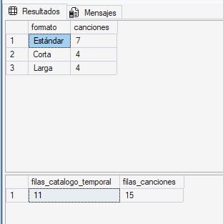x

Ejercicio 8
DROP TABLE IF EXISTS ##artistas_semana;

SELECT a.nombre AS artista,
COUNT(v.reproduccion_id) AS reproducciones,
CAST(SUM(v.segundos_escuchados) / 60.0 AS decimal(10,1)) AS minutos
INTO ##artistas_semana
FROM #validas AS v
JOIN dbo.canciones AS c ON v.cancion_id = c.cancion_id
JOIN dbo.artistas AS a ON c.artista_id = a.artista_id
GROUP BY a.nombre;

Resultado
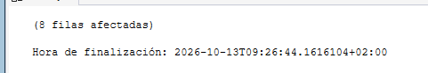

Parte 2
SELECT artista, reproducciones, minutos
FROM ##artistas_semana
WHERE reproducciones > 1
ORDER BY reproducciones DESC;

Resutado
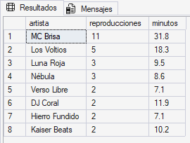

Ejercicio 10
DROP TABLE IF EXISTS #arbol_generos;

WITH recursiva AS (
SELECT genero_id, nombre AS genero_principal
FROM dbo.generos
WHERE genero_padre_id IS NULL

UNION ALL

SELECT g.genero_id, r.genero_principal
FROM dbo.generos AS g
JOIN recursiva AS r ON g.genero_padre_id = r.genero_id
)
SELECT genero_id, genero_principal
INTO #arbol_generos
FROM recursiva;

-- a)
SELECT a.genero_principal, COUNT(c.cancion_id) AS canciones
FROM #arbol_generos AS a
JOIN dbo.canciones AS c ON a.genero_id = c.genero_id
GROUP BY a.genero_principal
ORDER BY canciones DESC, a.genero_principal ASC;

-- b)
SELECT a.genero_principal,
COUNT(r.reproduccion_id) AS reproducciones,
CAST(SUM(r.segundos_escuchados) / 60.0 AS decimal(10,1)) AS minutos
FROM #arbol_generos AS a
JOIN dbo.canciones AS c ON a.genero_id = c.cancion_id
JOIN dbo.reproducciones AS r ON r.cancion_id = c.cancion_id
WHERE r.tipo_contenido = N'Canción' AND r.segundos_escuchados >= 30
GROUP BY a.genero_principal
ORDER BY reproducciones DESC;

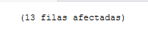
Parte a
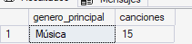
Parte b


Ejercicio 11
DROP TABLE IF EXISTS #novedades;

SELECT DISTINCT cancion_id, titulo, artista_id, duracion_seg
INTO #novedades
FROM dbo.stg_canciones_2509;

SELECT cancion_id, COUNT(*)
FROM #novedades
GROUP BY cancion_id
HAVING COUNT(*) > 1;

DELETE n
FROM #novedades AS n
WHERE EXISTS (
SELECT 1 FROM dbo.canciones AS c WHERE c.cancion_id = n.cancion_id
);

SELECT * FROM #novedades ORDER BY cancion_id;

Ejercicio 12

DROP TABLE IF EXISTS #novedades_rechazadas;

CREATE TABLE #novedades_rechazadas (
cancion_id INT,
titulo NVARCHAR(200),
motivo NVARCHAR(100)
);

INSERT INTO #novedades_rechazadas (cancion_id, titulo, motivo)
SELECT cancion_id, titulo, 'Artista inexistente'
FROM #novedades AS n
WHERE NOT EXISTS (SELECT 1 FROM dbo.artistas AS a WHERE a.artista_id = n.artista_id);

DELETE FROM #novedades
WHERE cancion_id IN (SELECT cancion_id FROM #novedades_rechazadas WHERE motivo = 'Artista inexistente');

INSERT INTO #novedades_rechazadas (cancion_id, titulo, motivo)
SELECT cancion_id, titulo, 'Duración no válida'
FROM #novedades
WHERE duracion_seg <= 0 OR duracion_seg IS NULL;

DELETE FROM #novedades
WHERE cancion_id IN (SELECT cancion_id FROM #novedades_rechazadas WHERE motivo = 'Duración no válida');

SELECT cancion_id, titulo, motivo
FROM #novedades_rechazadas;

BEGIN TRAN;
INSERT INTO dbo.canciones (cancion_id, titulo, artista_id, duracion_seg)
SELECT cancion_id, titulo, artista_id, duracion_seg
FROM #novedades;

SELECT COUNT(*) AS filas_catalogo_dentro_tran FROM dbo.canciones;
ROLLBACK;

SELECT COUNT(*) AS filas_catalogo_fuera_tran FROM dbo.canciones;

Resultado

Clase 15

Parte 1

Ejercicio 1
CREATE OR ALTER PROCEDURE dbo.usp_usuarios_por_plan
AS
BEGIN
SET NOCOUNT ON;

SELECT plan_suscripcion, COUNT(*) AS usuarios
FROM dbo.usuarios
GROUP BY plan_suscripcion
ORDER BY usuarios DESC;
END;
GO

EXEC dbo.usp_usuarios_por_plan;

Salida
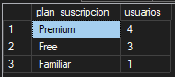

Ejercicio 2
CREATE OR ALTER PROCEDURE dbo.usp_canciones_de_artista
@nombre nvarchar(100)
AS
BEGIN
SET NOCOUNT ON;

SELECT c.titulo, c.duracion_seg, c.fecha_lanzamiento
FROM dbo.canciones AS c
JOIN dbo.artistas AS a ON c.artista_id = a.artista_id
WHERE a.nombre = @nombre
ORDER BY c.fecha_lanzamiento ASC;
END;
GO

EXEC dbo.usp_canciones_de_artista @nombre = N'MC Brisa';
EXEC dbo.usp_canciones_de_artista @nombre = N'Los Planetas';

Salida
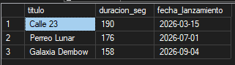

Ejercicio 3
Resultados
- A da error porque faltan parámetros
- B funciona
- C da error por posición al pasarse del rango
- D da error por la fecha
- E no da error

Ejercicio 4
CREATE OR ALTER PROCEDURE dbo.usp_altas_desde
@desde date,
@pais char(2) = NULL
AS
BEGIN
SET NOCOUNT ON;

SELECT nombre_usuario, pais, plan_suscripcion, fecha_alta
FROM dbo.usuarios
WHERE fecha_alta >= @desde
AND (@pais IS NULL OR pais = @pais)
ORDER BY fecha_alta ASC, nombre_usuario ASC;
END;
GO

EXEC dbo.usp_altas_desde @desde = '2026-01-01';
EXEC dbo.usp_altas_desde @desde = '2026-01-01', @pais = 'ES';

Resultado
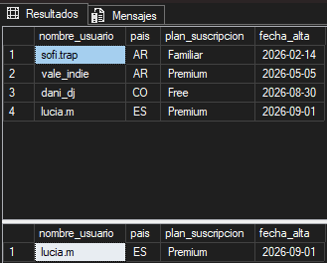

Ejercicio 5
CREATE OR ALTER PROCEDURE dbo.usp_actividad_usuario
@nombre_usuario nvarchar(50),
@reproducciones int OUTPUT,
@minutos decimal(8,1) OUTPUT
AS
BEGIN
SET NOCOUNT ON;

SELECT @reproducciones = COUNT(r.reproduccion_id),
@minutos = CAST(COALESCE(SUM(r.segundos_escuchados), 0) / 60.0 AS decimal(8,1))
FROM dbo.usuarios AS u
LEFT JOIN dbo.reproducciones AS r
ON r.usuario_id = u.usuario_id
AND r.tipo_contenido = N'Canción'
AND r.segundos_escuchados >= 30
WHERE u.nombre_usuario = @nombre_usuario;
END;
GO

Resultado

Ejercicio 7
CREATE OR ALTER PROCEDURE dbo.usp_cifras_periodo
@desde date,
@hasta date,
@reproducciones int OUTPUT,
@minutos decimal(8,1) OUTPUT
AS
BEGIN
SET NOCOUNT ON;

SELECT @reproducciones = COUNT(*),
@minutos = CAST(COALESCE(SUM(segundos_escuchados), 0) / 60.0 AS decimal(8,1))
FROM dbo.reproducciones
WHERE tipo_contenido = N'Canción'
AND segundos_escuchados >= 30
AND fecha_hora >= @desde
AND fecha_hora < @hasta;
END;
GO

EXEC dbo.usp_cifras_por_dia @desde = '2026-09-20', @hasta = '2026-09-25';

Resultado
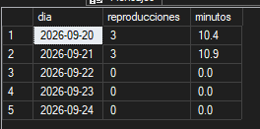

Ejercicio 8
El select devuelve las filas del paso 1 paso 4 6 y 7 si hubiera un throw el error mostraría la pantalla en rojo y se cortaría la ejecución si el paso 7

Ejercicio 9
DECLARE @nuevo_id INT;

BEGIN TRY
EXEC dbo.usp_alta_artista @nombre = N'Aurora Boreal', @pais = 'ES', @genero = N'Synthwave', @artista_id = @nuevo_id OUTPUT;
END TRY
BEGIN CATCH
PRINT ERROR_MESSAGE();
END CATCH;

EXEC dbo.usp_alta_artista @nombre = N'Aurora Boreal', @pais = 'ES', @genero = N'House', @artista_id = @nuevo_id OUTPUT;
SELECT artista_id, nombre, pais, genero_id FROM dbo.artistas WHERE artista_id = @nuevo_id;

BEGIN TRY
EXEC dbo.usp_alta_artista @nombre = N'Aurora Boreal', @pais = 'ES', @genero = N'House', @artista_id = @nuevo_id OUTPUT;
END TRY
BEGIN CATCH
PRINT ERROR_MESSAGE();
END CATCH;

Resultado
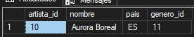

Ejercicio 10

Parte a
EXEC dbo.usp_baja_usuario @nombre_usuario = N'pau.synth', @motivo = N'Se ha cansado';
GO

SELECT
(SELECT COUNT(*) FROM dbo.reproducciones) AS reproducciones,
(SELECT COUNT(*) FROM dbo.usuarios) AS usuarios,
(SELECT COUNT(*) FROM dbo.bajas_usuarios) AS bajas;

Resultados
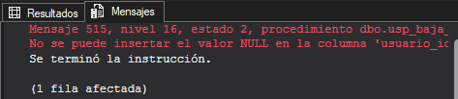
Parte c
plantilla
CREATE OR ALTER PROCEDURE dbo.usp_baja_usuario
@nombre_usuario nvarchar(50),
@motivo nvarchar(30)
AS
BEGIN
SET NOCOUNT ON;
SET XACT_ABORT ON;

DECLARE @usuario_id int;

BEGIN TRY
SET @usuario_id = (SELECT usuario_id FROM dbo.usuarios WHERE nombre_usuario = @nombre_usuario);

-- Validación añadida
IF @usuario_id IS NULL
THROW 50020, N'El usuario no existe.', 1;

BEGIN TRAN;

DELETE FROM dbo.reproducciones
WHERE usuario_id = @usuario_id;

INSERT INTO dbo.bajas_usuarios (usuario_id, nombre_usuario, motivo)
VALUES (@usuario_id, @nombre_usuario, @motivo);

DELETE FROM dbo.usuarios
WHERE usuario_id = @usuario_id;

COMMIT;
END TRY
BEGIN CATCH
IF @@TRANCOUNT > 0 ROLLBACK;
THROW;
END CATCH;
END;
GO

Resultado
BEGIN TRY
EXEC dbo.usp_baja_usuario @nombre_usuario = N'pau.synth', @motivo = N'Se ha cansado';
END TRY
BEGIN CATCH
PRINT ERROR_MESSAGE();
END CATCH;
GO

SELECT
(SELECT COUNT(*) FROM dbo.reproducciones) AS reproducciones,
(SELECT COUNT(*) FROM dbo.usuarios) AS usuarios,
(SELECT COUNT(*) FROM dbo.bajas_usuarios) AS bajas;

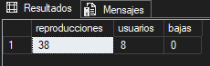

Tramitar la baja
EXEC dbo.usp_baja_usuario @nombre_usuario = N'pau.synth', @motivo = N'Solicitud del usuario';
GO

SELECT
(SELECT COUNT(*) FROM dbo.reproducciones) AS reproducciones,
(SELECT COUNT(*) FROM dbo.usuarios) AS usuarios,
(SELECT COUNT(*) FROM dbo.bajas_usuarios) AS bajas;

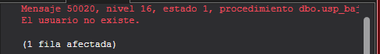

Ejercicio 11
Re escritura
CREATE OR ALTER PROCEDURE dbo.usp_refrescar_resumen_diario
@desde date,
@hasta date
AS
BEGIN
SET NOCOUNT ON;
SET XACT_ABORT ON;

DECLARE @log_id int, @insertadas int = 0;

INSERT INTO dbo.log_cargas (proceso, inicio, estado)
VALUES (N'usp_refrescar_resumen_diario', SYSDATETIME(), N'En curso');

SET @log_id = SCOPE_IDENTITY();

BEGIN TRY
IF @desde IS NULL OR @hasta IS NULL OR @desde >= @hasta
THROW 50001, N'Periodo no válido: @desde debe ser anterior a @hasta.', 1;

BEGIN TRAN;

DELETE FROM dbo.resumen_diario
WHERE dia >= @desde AND dia < @hasta;

INSERT INTO dbo.resumen_diario (dia, reproducciones, oyentes, minutos)
SELECT CAST(r.fecha_hora AS date),
COUNT(*),
COUNT(DISTINCT r.usuario_id),
CAST(SUM(r.segundos_escuchados) / 60.0 AS decimal(8,1))
FROM dbo.reproducciones AS r
WHERE r.tipo_contenido = N'Canción'
AND r.segundos_escuchados >= 30
AND r.fecha_hora >= @desde
AND r.fecha_hora < @hasta
GROUP BY CAST(r.fecha_hora AS date);

SET @insertadas = @@ROWCOUNT;

COMMIT;

UPDATE dbo.log_cargas
SET fin = SYSDATETIME(),
filas_insertadas = @insertadas,
estado = N'OK'
WHERE log_id = @log_id;

END TRY
BEGIN CATCH
IF @@TRANCOUNT > 0 ROLLBACK;

UPDATE dbo.log_cargas
SET fin = SYSDATETIME(),
estado = N'Error',
mensaje_error = ERROR_MESSAGE()
WHERE log_id = @log_id;

THROW;
END CATCH;
END;
GO
Resultado
EXEC dbo.usp_refrescar_resumen_diario @desde = '2026-09-16', @hasta = '2026-09-23';

BEGIN TRY
EXEC dbo.usp_refrescar_resumen_diario @desde = '2026-09-23', @hasta = '2026-09-16';
END TRY
BEGIN CATCH
PRINT ERROR_MESSAGE();
END CATCH;
GO

SELECT TOP (2) proceso, filas_insertadas, estado, mensaje_error
FROM dbo.log_cargas
ORDER BY log_id DESC;

Resultado
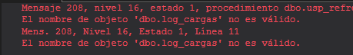

Ejercicio 12
- A no es indepotente en caso de ser ejecutafo dos veces duplica los datos para solucionar ese error se debería usar un delete antes del insert
- B no es indepotente si se ejecuta 2 veces suma 10 en vez de 5 para dar solucion habría que poner el valor final sin aumentos
- C si es indepotente si cambiamos un valor no cambia nada
- D es indepotente si se borra un registro no se borra nada
- E no es indepotente añade una línea nueva por cada ejecución

Ejercicio 13
DROP TABLE IF EXISTS dbo.rechazos_altas;
CREATE TABLE dbo.rechazos_altas (
log_id int NOT NULL,
usuario_id int NULL,
nombre_usuario nvarchar(50) NULL,
motivo nvarchar(60) NOT NULL
);
GO

CREATE OR ALTER PROCEDURE dbo.usp_cargar_usuarios
AS
BEGIN
SET NOCOUNT ON;
SET XACT_ABORT ON;

DECLARE @log_id int, @leidas int, @insertadas int, @rechazadas int;

INSERT INTO dbo.log_cargas (proceso, inicio, estado)
VALUES (N'usp_cargar_usuarios', SYSDATETIME(), N'En curso');

SET @log_id = SCOPE_IDENTITY();

BEGIN TRY
SET @leidas = (SELECT COUNT(*) FROM dbo.stg_usuarios_2309);

SELECT DISTINCT
s.usuario_id,
s.nombre_usuario,
s.email,
s.pais,
CASE WHEN s.plan_suscripcion = N'Family' THEN N'Familiar'
ELSE s.plan_suscripcion END AS plan_suscripcion,
s.fecha_alta,
CASE
WHEN s.email IS NULL THEN N'Email vacío'
WHEN (CASE WHEN s.plan_suscripcion = N'Family' THEN N'Familiar'
ELSE s.plan_suscripcion END) NOT IN (N'Free', N'Premium', N'Familiar')
THEN N'Plan no reconocido'
END AS motivo
INTO #lote_altas
FROM dbo.stg_usuarios_2309 AS s
WHERE NOT EXISTS (SELECT 1 FROM dbo.usuarios AS u WHERE u.usuario_id = s.usuario_id);

BEGIN TRAN;

INSERT INTO dbo.rechazos_altas (log_id, usuario_id, nombre_usuario, motivo)
SELECT @log_id, l.usuario_id, l.nombre_usuario, l.motivo
FROM #lote_altas AS l
WHERE l.motivo IS NOT NULL;

SET @rechazadas = @@ROWCOUNT;

INSERT INTO dbo.usuarios (usuario_id, nombre_usuario, email, pais, plan_suscripcion, fecha_alta)
SELECT l.usuario_id, l.nombre_usuario, l.email, l.pais, l.plan_suscripcion, l.fecha_alta
FROM #lote_altas AS l
WHERE l.motivo IS NULL
AND NOT EXISTS (SELECT 1 FROM dbo.usuarios AS u WHERE u.usuario_id = l.usuario_id);

SET @insertadas = @@ROWCOUNT;

COMMIT;

UPDATE dbo.log_cargas
SET fin = SYSDATETIME(),
filas_leidas = @leidas,
filas_insertadas = @insertadas,
filas_rechazadas = @rechazadas,
estado = N'OK'
WHERE log_id = @log_id;

END TRY
BEGIN CATCH
IF @@TRANCOUNT > 0 ROLLBACK;

UPDATE dbo.log_cargas
SET fin = SYSDATETIME(),
filas_leidas = @leidas,
estado = N'Error',
mensaje_error = ERROR_MESSAGE()
WHERE log_id = @log_id;

THROW;
END CATCH;
END;
GO

